WYZWANIA
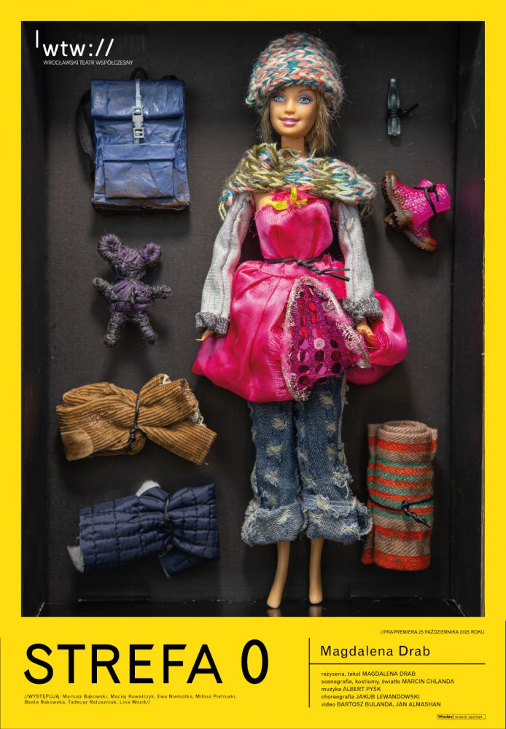
Plakat do spektaklu „Strefa 0”, reż. Magdalena Drab, Wrocławki Teatr Współczesny (autorem zdjęcia na plakacie jest Filip Wierzbicki)

„Pisanie to moja zabawa, czasem szarżuję i nie muszę się przejmować tym, co zrobi z tym reżyser” w jednym z wywiadów dla miesięcznika „Dialog” powiedziała Magdalena Drab. Jej literackie zabawy są odważne, igranie z materią tekstową stanowi etap rozpoznawania materiału, badania możliwości konceptu, jego działania i sensu. Stylistyczne i tematyczne poszukiwania w efekcie, za każdym razem przynoszą coś nowego, nowe rozwiązania: eksperymenty z poetycką formą i muzycznością, dialogowanie z innymi tekstami, ich parafrazowanie, słowne kalambury, prowokacyjne metakomentarze, wprowadzanie działań graficznych, rozbijających dramaturgiczną stagnację (często stanowiącą cechę samych bohaterów.) Wyobraźnia Drab jest czasem motywowana propozycjami płynącymi z zewnątrz, zarówno tymi reżyserskim jak i konkursowymi. Jak sama mówi w rozmowach, chętnie podejmuje wyzwania, mierząc się z tematami nieoczywistymi takimi jak historia, Polskość, patriotyzm. W tym nurcie napisana została „Historia zapominania” – utwór rocznicowy wyróżniony w Ogólnopolskim Konkursie na Nową Polską Sztukę Teatralną „Niepodlegli”, „Film odcinkowy z ludźmi w tle” czy „Wyzwolenia” do których stworzenia namówił autorkę Piotr Cieplak. Drab nie lubi patosu, ceni szczerość i bezkompromisowość. Często korzysta z gatunkowości udramatyzowanej śpiewogry, czerpiąc garściami z czarnego, kabaretowego humoru. Obsceniczność staje się narzędziem badania granic i dobrego smaku, ale też społecznych nietolerancji i wytrzymałości. Na przeciwległym biegunie opowieści dla dorosłych znajdziemy sztuki przeznaczone dla dzieci i młodzieży: „Szczurołapa”, „Słowo na G.”, „Wojnokrakę”, w odmiennym aspekcie „Strefę 0”. To bardziej mroczne baśnie niż bajki, w których Drab stawia bardzo ważne społeczne diagnozy, przypatrując się funkcjonowaniu przemocy rówieśniczej, wojny, komunikacyjnej niesprawności, nadużyć dorosłych. Kierunek warsztatowej pracy z młodzieżą i teatralnej terapii stanowi oddzielny wątek pracy dramatopisarki. Autorka czuje ciężar współodpowiedzialności, jednocześnie wierzy w dojrzałość odbiorców i umiejętność odczytywania metafor. W przypadku „Wojnokraki” zrealizowanej w Teatrze Pinokio w Łodzi, tekst został wzbogacony o wizualno-przestrzenny PJM (Polski Język Migowy) a także język foniczny. Performowanie słowa na dodatkowych poziomach rozumienia, stało się dopełnieniem idei stworzenia bezpiecznej komunikacji z młodym widzem. Drab tworzy platformę zaufania, ale stawia także świadomie wyzwania przed odbiorcą. Zabawy z tekstem nie są pisarską igraszką, są nieustającym poszukiwaniem możliwie jak najbliższych rzeczywistości i opisywanym stanom emocjonalnym form literackich. Definiując fenomen twórczości Drab nie można pominąć prawdy, która wyłania się z gęstych opowieści o ludzkim losie. Na tym również polega paradoks tworzonego przez nią dramatopisarskiego świata: boleśnie realnego, a jednocześnie tak chętnie chowającego się w teatralności, w autorskiej kreacji, nierealności. Scena zabezpiecza bohaterów, potrafi ukoić ich traumy, wyjaśnić, dlaczego w realnym życiu, nie zaznają sprawiedliwości. Daje im szansę na wybór, pomiędzy nadzieją a rezygnacją.
Gdzieś tam daleko, w naszym starym pałacu, mój ojciec siedzi przy stole. Na obiad podano okno w kawałkach. Mamy takie zdjęcie przy tym stole, na którym jesteśmy wszyscy razem. Zostało na szafce. Już go nie zobaczymy. Jesteśmy rodziną, ale właściwie nas nie ma. Nie znajdziesz nas tam, gdzie byliśmy przed chwilą i nie ma nas też na miejscu. Jesteśmy w pół kroku, w ruchu.
Zrób zdjęcie.
M: Nie mam jak, nie mam czym…
Zrób zdjęcie. Zatrzymaj to.
M: Ale jak?
Zatrzymaj nas w tej chwili i nie ciągnij tego dalej.
O: Zaraz zapukają.
Zatrzymaj to.

„Nieprzyjemność” z Magdaleną Drab rozmawia Łukasz Drewniak i Justyna Jaworska, „Dialog” 6/2019
Fragment sztuki „Strefa 0”, M. Drab

